**第三章 通过搜索进行问题求解**

**算法性能评估：**

1. 完备性：存在解时，算法一定能找到解；不存在解时，一定能保证报告失败

2. 代价最优性：找到了所有解中路径代价最小的解

3. 时间复杂度：找到解需要多长时间

4. 空间复杂度：执行搜索需要多少内存

**搜索算法汇总**

**（一）无信息搜索p66**

1. 广度优先搜索breadth-first search

旧结点出队时，对其进行扩展：生成其孩子结点并入队

**目标测试**在结点**生成的时候**，而非被扩展的时候

**如果**路径代价是**基于结点深度**的**非递减函数**，宽度优先搜索是**最优的**。

时间复杂度***O(b^d)*** 空间复杂度***O(b^d)*** ，b:分支因子，d:解的深度

2. 一致代价搜索uniform-cost search

一致代价搜索（uniform-cost search) 扩展的是路径消耗最小的结点，而非深度最浅的结点，可以通过将边缘结点集组织成按**g**值**排序的队列**来实现，结点的g值等于初始结点到各边缘节点的**最小代价**。

时间和空间复杂度：p67

**是完备的、代价最优的**

与宽度优先搜索的不同：

1. 按路径代价对队列进行排序（等代价时退化为BFS）
2. **目标检测**应用于结点被选择**扩展时**，而不是在结点生成的时候进行(**为了避免选择次优路径**)
3. 对解路径的步数并不关心，只关心路径总代价。

3. 深度优先搜索DFS

深度优先搜索总是扩展搜索树的**当前边缘结点集**中**最深**的结点

搜索很快推进到搜索树的最深层，那里的结点**没有后继**。当那些结点扩展完之后，就**从边缘结点集中去掉**，然后搜索算法**回溯到下一个还有未扩展后继的深度稍浅的结点。**

避免重复状态和冗余路径的**图搜索**，在有限状态空间是**完备的**，因为它至多扩展所有结点。而**树搜索**，则**不完备（可能生成循环的状态后继）**

**不是最优的（找到目标结点即返回）**

变体：回溯搜索：在回溯搜索中，每次只产生一个后继而不是生成所有后继；每个被部分扩展的结点要记住下一个要生成的结点。这样，内存只需要 O(m)而不是 O(bm)。

4. 深度受限搜索DLS (depth-limited search)

设置界限l，则深度为 l的结点被当作没有后继对待。

深度受限搜索可能因为两种失败而终止标准：***failure***返回值指示无解；***cutoff***值指示在深度界限内无解

空间复杂度：***O(bl)*** 时间复杂度为 ***〇(b^l)***

完备性：取决于l的选择

5. 迭代加深搜索IDS (iterative deepening search)

**不断地增大深度限制**，首先为0,接着为1，然后为2, 依此类推直到找到目标。当深度界限达到d，即最浅的目标结点所在深度时，就能找到目标结点。停止条件：找到目标节点或子DLS返回failure（而不是cutoff）

空间复杂度：***O(bd)*** 时间复杂度为 ***〇(b^d)*** （与宽度优先搜索相近）

有限无环状态空间上是**完备的**

对于所有动作具有相同代价时是**最优的**

**可以混合使用两种搜索算法，避免一部分重复状态的生成：先用宽度优先搜索直到有效内存耗尽，然后对边缘集中的所有结点应用迭代加深的深度优先搜索。**

6. 双向搜索 bidirectional search

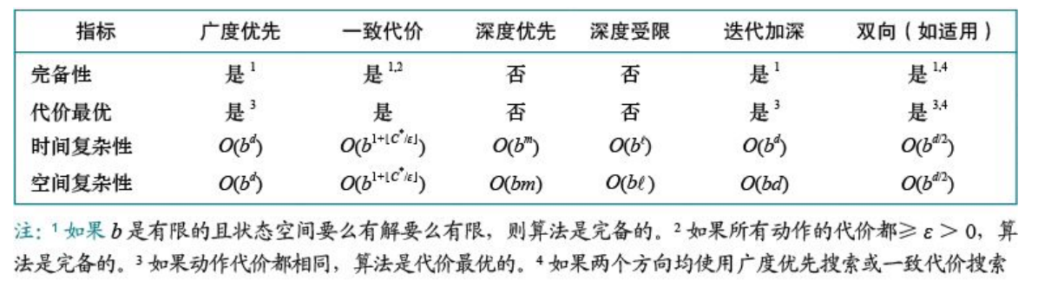

**（二）有信息搜索**

1. 贪心最佳优先搜索greedy best-first search

试图扩展离目标最近的结点，理由是这样可能可以很快找到解。因此，**它只用启发式信息**，即f(n)=h(n)

**图搜索**在**有限**状态空间中是**完备的**，但在**无限**状态空间中是**不完备**的

时间和空间复杂度为**O(|V|)**，使用好的启发式函数可以大大降低复杂度

2. A*搜索

结点评估：f(n)=g(n)+h(n),

g(n): 从开始结点到结点n的路径代价

h(n): 从结点n到目标结点的最小代价路径的估计值

因此f(n)= 经过结点n到一个目标状态的最优路径的估计代价值

A*搜索是**完备的**，算法与一致代价搜索类似

启发式是可容许的时，A*是最优的

使用一致的启发式时，A*不会搜索重复状态

3. 内存受限搜索

束搜索：只保留具有最优f值的k个结点/只保留最优f值δ范围内的所有结点，放弃其他已扩展结点，然后对保留节点实施其他搜索。

迭代加深A*搜索IDA*

递归优先最佳搜索RBFS：用线性空间模拟最佳优先搜索操作

1. ​**​动态回溯​**​：通过f_limit变量记录当前路径之外的最优备选路径的启发式估值（f值），当当前路径的f值超过f_limit时触发回溯。
2. ​**​倒推值（Backed-up Value）​**​：记录每个节点子树的​**​最优f值​**​，用于后续重新扩展时判断是否需要回溯或继续搜索。
3. ​**​递归分层​**​：以递归调用替代显式队列管理，通过函数调用栈隐式维护搜索路径。

IDA*和 RBFS 的问题在于它们**使用的内存过于小**了。两个算法都**忘记了它们做过什么**， 所以终止时**有些状态可能重复扩多次**。图中的冗余路径会带来复杂度的潜在的指数级的增长

**启发式函数**

一个约束：当n为目标状态时，h(n)=0

（1）h(n)是一个**可容许**启发式：它从**不会过高估计**到达目标的代价

故**f(n)=g(n)+h(n) <= 经过结点n的解的实际代价**

（2）启发式h(n)是**一致的**：**h(n) <= c(n, a, n') + h(n')**

**c(n, a, n')** ：结点n通过行动a生成n的后继结点n’的**实际代价**

**松弛问题中最优解的代价值可以作为原问题的一个一致(可容许)的启发式函数**

**总结：p91**

**第四章**

**1.爬山法**

最陡上升爬山法(steepest ascent hill climbing)

随机爬山法（stochastic hill climbing）

在**上坡行动中**随机选择一个；被选中的**概率**随着上坡陡度的变化而变化。

**收敛得更慢**，但**可能找到更好的解**。

首选爬山法（first-choice hill climbing）

通过不断**随机地生成后继**直到生成一个**比当前状态更好**的后继为止来实现随机爬山。

当一个状态**存在众多（如数千个）后继**时，这是一个很好的策略。

随机重启爬山法（random-restart hill climbing）

它从**随机生成的初始状态**开始，执行一系列爬山搜索，直到找到目标。

算法**完备**的**概率为1**

**2.模拟退火法stimulated annealing**

随机移动（生成后继）。如果该移动使情况改善，该移动则被接受。否则，算法以某个小于1的概率（$e^{-ΔE/T}$, ΔE评估值变坏的量）接受该移动。

开始T高的时候可能允许坏的移动，T越低则越不可能发生。

如果调度**让T下降得足够慢，算法找到全局最优解的概率逼近于 1。**

**3. 局部束搜索**

它从k个随机生成的状态开始。每一步全部**k**个状态的所有后继状态全部被生成。如果其中有一个是目标状态，则算法停止。否则，它从整个后继列表中选择**k个最佳**的后继，重复这个过程。 **有用的信息在并行的搜索线程之间传递**

**4. 进化算法evolutionary algorithm**

（1）遗传算法从**k**个随机生成的状态开始，称之为种群。每个状态(个体)用一个有限长字符串表示

（2）产生下一代状态：每个状态都由它的目标函数(适应度函数)给出评估值

（3）按照**适应度给出的概率**随机地选择两对进行繁殖。

（4）父串在杂交点上进行杂交而创造出后代

（5）后代**串每个位置**都会按照**某个小的独立概率随机变异**

**第五章**

**α-β剪枝：**

α = 到目前为止路径上发现的**MAX**的最佳(即极大值）选择  **至少**

β = 到目前为止路径上发现的 **MIN** 的最佳(即极小值）选择 **至多**

递归搜索时，子节点继承父节点的α和β值，

MAX层：将所有可能的行动a依次丢给MIN层来决策，得到效用值v2(和MIN决策move2)

比较v2与当前最佳效用值v，若v2>v,，则更新v为v2，更新最佳动作move为a.

最后将最大的v更新给α

剪枝条件：若α≥β，直接返回v, move

MIN层: 将所有可能的行动a依次丢给MAX层来决策，得到v2(和MAX决策move2)

比较v2与当前最佳效用值v，若v2<v,，则更新v为v2，更新最佳动作move为a

最后将最小的v更新给β

剪枝条件：若β≤α，直接返回v, move

**第六章**

**增强弧一致性的算法：AC-3算法**

维护一个弧队列：

初始时，队列中包含CSP中的所有弧（每个二元约束都有两条弧，每个方向各一条）

#从队列中任意弹出一条弧（Xi，Xj）并使Xi相对于Xj弧一致（修正Xi的域Di）

如果Di保持不变，继续处理下一条弧

但是如果Di得以修正（域变小），那么将所有的弧(Xk, Xi)（**Xi的所有邻居**）添加到队 列中

如果**Di变为空集**，那么表示整个CSP不存在一致解，**返回失败**

否则回到#，**直到队列中没有弧**

**第七章**

**命题逻辑语句转CNF：**

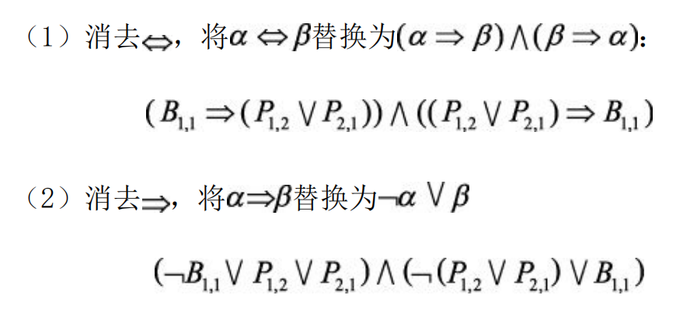

（3）将所有┐移到文字前，保证只有文字前出现┐

**一阶逻辑常见错误**

1. 使用 ∧ 而非 ⇒ 与全称量词搭配，导致过强陈述，但修改不一定是改掉∧

2. 使用 ⇒ 而非 ∧ 与存在量词搭配，导致过弱陈述 （一般总能找到对象使前提为假）

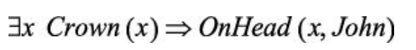一定有x不是小丑，导致恒真

3. 量词嵌套中，量词的顺序很重要；

两个量词与相同的变量名合用：

规则是，变量属于提及它的最内层量词，随后便不再受任何其他量词约束

4. 量化语句的德摩根律

∀实际上是对全体对象的合取而∃则是析取

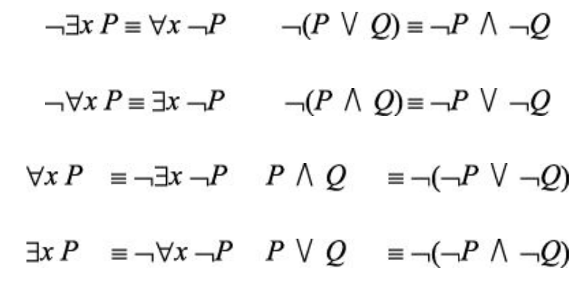

**否命题是改变量词（但不在量词前加┐），┐命题内容**

**归结证明的步骤**

将证明KB⇒Q有效 转化为 KB∧┐Q不可满足

**1.** KB∧┐Q**一阶逻辑化为CNF**

1. 蕴含消去：A⇒B 化为 ┐A∨B

2. ┐内移：**量词上的否定内移**，**括号上的否定内移**

3. 变量标准化：每个量词限定的变量要使用**不同的变量名**

4. 斯科伦化：消去**存在**量词，将存在量词限定的变量替换为具体的实例

5. 全称量词消除：直接去掉∀x符号，保留文字内的变量即可

6. 对∧分配∨

**2.（对变量进行斯科伦化），归结互补文字，直到推导出空语句或失败**

每次选择┐Q的CNF中的一项子句，使用合一子（若需要）对KB进行归结